# E:\Ch projekt\8 -nebezpečné látky - test HOTPOT\logo bar.jpgDERIVÁTY UHLOVODÍKŮ

**1. Označ látky, které patří mezi deriváty uhlovodíků:**

a) kyselina mravenčí b) ethanol c) benzen d) acetaldehyd e) acetylen f) aceton

g) fenol h) ethylen i) glycerol j) naftalen k) kyselina olejová l) formaldehyd

**2. Doplň chybějící:**

|  |  |  |
| --- | --- | --- |
| **chemický název** | **triviální název** | **vzorec** |
| ethanol |  |  |
|  | aceton |  |
|  |  | HCOH |
| ethanal |  |  |
|  | kyselina mravenčí |  |
|  |  | CH3COOH |

**3. Zařaď uvedené chemické sloučeniny do správné skupiny derivátů:**

acetaldehyd, CHOH , kyselina octová, HCHO, glycerol, HCOOH , ethanol, C6 H5 OH, aceton

|  |  |  |
| --- | --- | --- |
| **alkoholy, fenoly** | **karbonylové sloučeniny** | **karboxylové kyseliny** |
|  |  |  |

**4. Vybarvi stejnou barvou název derivátu uhlovodíku, jeho triviální název, vlastnosti a využití:**

kys. mravenčí

vonící kapalina,

vzniká při kvašení

ethanol

hořlavá, těkavá kapalina,

její páry jsou výbušné

propanon

leptavá kapalina,

žahavá látka v kopřivách

jedovatý plyn,

rozpustný ve vodě

kys. methanová

náplň do teploměrů

pro měření nízkých teplot

40% roztok se využívá

k uchování biologických preparátů

líh

methanal

rozpouštědlo barev,

ředidlo, odlakovač

dezinfekce a konzervace,

výroba léků

aceton

formaldehyd

**5. Vyber správný název ke vzorci:**

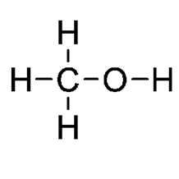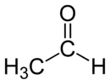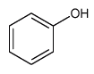

a) ethanol a) benzen a) methanol

b) acetaldehyd b) toluen b) ethanol

c) kys.octová c) fenol c) aceton

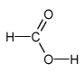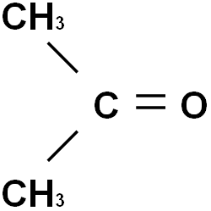

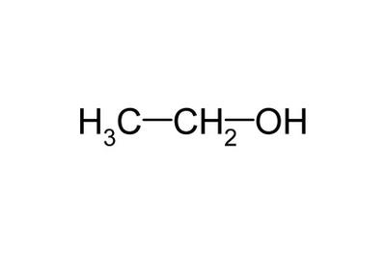 a) acetaldehyd a) aceton a) kys.mravenčí

b) methanol b) kys. octová b) kys.stearová

c) ethanol c) acetaldehyd c) kys.octová

**6. Doplň název a vzorec k modelům derivátů uhlovodíků:**

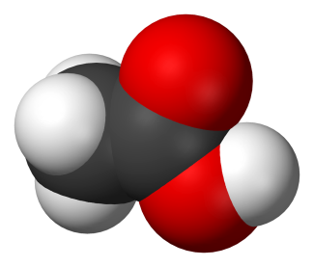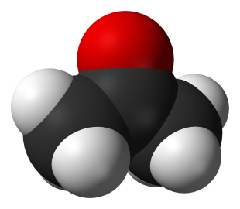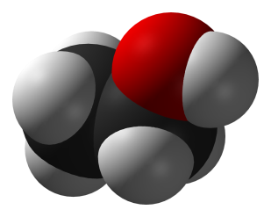

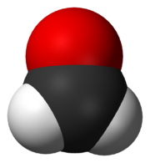a) b) c) d)

**7. Doplň název derivátu uhlovodíku, jehož použití je popsáno:**

**NÁZEV DERIVÁTU POUŽITÍ**

…………………………..… rozpouštědlo, součást alkoholických nápojů, dezinfekční prostředek

…………………………… výroba barev, léků, 8% roztok se používá v potravinářství ke konzervaci

…………………………… jeho vodný roztok se používá k uchovávání biologických materiálů

…………………………… rozpouštědlo barev (ředidla), výroba plastů, léčiv

…………………………… tvoří se při nedostatečném přísunu kyslíku do svalů, vzniká tak svalová

únava, je obsažena v sýru a tvarohu

…………………………… přísada do nemrznoucích směsí, výroba bionafty

…………………………… dochucovací a konzervační prostředek, odstraňuje vodní kámen,

v potravinách je označována kódem E 330

…………………………… využívá se v kosmetice (krémy, mléka), surovina pro výrobu výbušnin

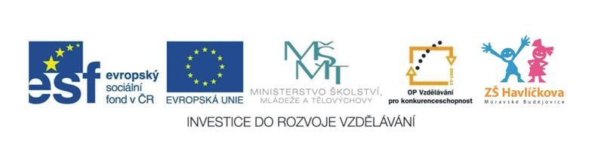

**8. K obrázkům napiš název derivátu uhlovodíku, který s ním souvisí:**

MC900407952[1]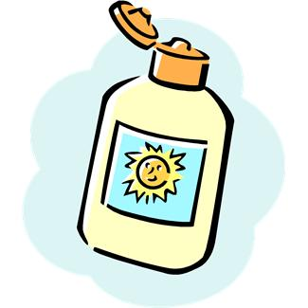MC900305127[1]





MC900407940[1]

**Zdroje obrázků:**

* otevřená galerie office.microsoft.com
* http://commons.wikimedia.org/wiki